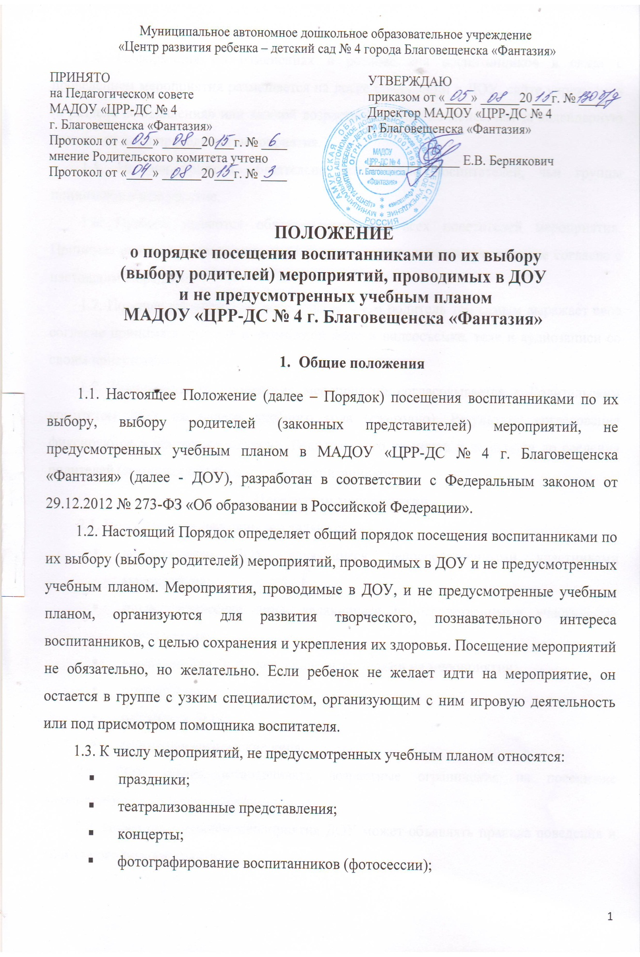

спортивные соревнования и т.п.
1.4. Информация об изменениях в режиме дня воспитанников в связи с проведением мероприятия размещается на доске объявлений в ДОУ, сайте учреждения (в разделе «Объявления» или каждой возрастной группе не менее чем за календарную неделю до даты проведения мероприятия.
1.5. На мероприятии обязательно присутствие воспитателей, чьи группы принимают в нем участие.
1.6. Правила являются обязательными для всех посетителей мероприятия. Принимая решение о посещении мероприятия, родитель подтверждает свое согласие с настоящим Порядком.
1.7. Посещая мероприятие, воспитанник и его родитель тем самым выражает свое согласие принимать участие в возможной фото и видеосъемке, теле и аудиозаписи со своим присутствием.
1.8. Периодичность проведения мероприятий согласовывается с Родительским комитетом ДОУ на начало учебного года (ежегодно). Результаты согласования фиксируются в протоколе собрания Родительского комитета и доводятся до сведения родителей (законных представителей) воспитанников.
2. Посетители мероприятий
2.1. Посетителями мероприятий являются:
- воспитанники ДОУ, являющиеся непосредственными участниками мероприятия;
- иные физические лица, являющиеся непосредственными участниками мероприятия;
- воспитанники ДОУ, являющиеся зрителями на мероприятии;
- родители воспитанников;
- работники ДОУ;
- сторонние физические лица.
2.2. ДОУ может устанавливать возрастные ограничения на посещение мероприятия.
2.3. Перед проведением мероприятия ДОУ может объявлять правила поведения и (или) проводить инструктаж.
3. Права, обязанности и ответственность посетителей мероприятий
3.1. Все посетители имеют право:
- на уважение своей чести и достоинства;
- проведение фото и видеосъемки, аудиозаписи.
3.2. Зрители и гости имеют право приносить с собой и использовать во время проведения спортивных соревнований:
- плакаты;
- лозунги;
- речёвки во время проведения состязательных, в том числе спортивных мероприятий, а также соответствующую атрибутику.
3.3. Запрещается приводить на мероприятия посторонних лиц.
3.4. Ответственные лица имеют право удалять с мероприятия гостей и зрителей, нарушающих настоящие Правила.
3.5. Все посетители обязаны:
- выполнять требования организаторов мероприятий по соблюдению норм и правил поведения во время мероприятия;
- при посещении мероприятий в помещениях ДОУ иметь сменную обувь или бахиллы;
  - соблюдать настоящие Правила и регламент проведения мероприятия;
  - бережно относиться к помещениям, имуществу и оборудованию ДОУ;
  - уважать честь и достоинство других посетителей мероприятия;
  - поддерживать чистоту и порядок на мероприятиях;
  - выполнять требования ответственных лиц;
- незамедлительно сообщать ответственным лицам о случаях обнаружения подозрительных предметов, вещей, о случаях возникновения задымления или пожара;
- при получении информации об эвакуации действовать согласно указаниям ответственных лиц, соблюдая спокойствие и не создавая паники.
3.6. Приход и уход с мероприятия осуществляется организованно.
3.7.Ответственные лица обязаны:
  - лично присутствовать на мероприятии;
  - обеспечивать доступ посетителей на мероприятие;
- осуществлять контроль соблюдения участниками, зрителями и гостями настоящего Порядка;
- обеспечивать эвакуацию посетителей в случае угрозы и возникновения чрезвычайных ситуаций.
3.8. Посетителям мероприятий запрещается:
  - приносить с собой игрушки;
  - повреждать элементы оформления и оборудование мероприятия;
- совершать поступки, унижающие или оскорбляющие человеческое достоинство других посетителей, работников ДОУ;
  - проявлять неуважение к посетителям, работникам ДОУ.
3.9. Посетители, нарушившие настоящий Порядок, могут быть не допущены к другим мероприятиям, проводимым в ДОУ.
4. Порядок посещения мероприятий
4.1. Вход посетителей на мероприятие после его начала разрешается только по согласованию с ответственным лицом.
4.2. Участники и зрители проходят на мероприятие в соответствии с его регламентом, в сопровождении взрослого.

